**第六章书面作业**

**一、填空题（无特殊说明，每空错1个扣1分）.**

**1.**在算法操作非法时可以做出处理，这属于算法设计要求中的

健壮 性。

2.深度为5（树层次从1开始）的二叉树最多有 31 个叶结点。

3.已知完全二叉树的第6层有10个结点，则该完成二叉树共有

107 个结点。

[**解**] 前6层全满63个节点,第6层有32-10=22个树中节点,

故第7层有44个节点.

4.已知一棵含200个结点的完全二叉树，按层次遍历依次给结点

从0开始编号，编号为30的结点的双亲编号是 14 *,*左

孩子的编号是 61 ,右孩子的编号是 62 。

5.设n,m是一棵二叉树上的两个结点，在中序遍历序列中n在m

前的条件是 n在m的子树中 。

6.已知Huffman树有n个叶子结点，则它的结点总数为 (2n-1) 。

7.如果二叉树的深度为5，则其结点数目最少为 5 ,

最多为 31 。

8.如果一颗二叉树的先序遍历和中序遍历顺序相同，则该二叉树

每个节点的左子树都为空 ；如果其先序遍历和后序遍历顺序相同，则该二叉树 只有根节点 。

9.有3个结点可以构造出 5 种不同形态的二叉树，其中树高为3的二叉树有 4 个。

[解] 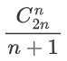.

10.树T1和二叉树T2对应，T1的后根遍历与T2的 中序 遍

历顺序相同。

11.设T是一棵二叉树，除叶子结点外，其它结点的度数皆为2，

若T中有6个叶结点，则T树的最大深度为 6 ，

最小可能深度为 4 。

12.对于一个有n个结点的二叉树，当它为一棵 满 二叉树

时具有最小高度，高度为  ，当它为一棵单支

树具有 最大 高度，高度为 n 。

13.二叉树以先序序列创建，#表示空树。如果输入序列为：

ABC###DE##FG##H。则该二叉树的叶子结点数为 4 。

14.线索二叉树中的线索是 指向节点前驱或后继的指针 。n个结点的线索二叉树含有 (n+1) 个线索。

15.如果用#表示空树，如下二叉树的顺序存储结构是： ABC#DE######F ；先序遍历创建该二叉树的输入序列是： AB#D##CE#F### 。(各2分)

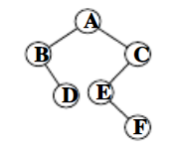

16. 假定一棵树的广义表表示为 A(B(E),C(F(H,I,J),G),D),

则该树的度为 3 ,树的深度 4 。

**17.** 假设一棵二叉树的先序序列为ABCEDFG，中序序列为

AECBFDG，则该二叉树的后序遍历序列中结点E的直接前驱

和直接后继分别是 无 和 C 。

18.已知一棵完全二叉树的层次遍历结果是:ABCDEFGHIJKL。该

树的后序遍历结果是 HIDJKEBLFGCA 。（2分）

19.在一棵度为3的树中，度为3的结点数为10个，度为2的

结点数为8个，度为1的结点数为7个，则度为0的结点

数为 29 个。

20.不论什么一棵二叉树的叶结点在先序、中序和后序遍历序列

中的相对次序不能确定。这句话是否正确？ 错 。

21.树的存储方法中，方便查找双亲，不方便查找孩子及子孙的

存储结构是 双亲表示法 ；方便查找孩子及子孙，不方

便查找双亲的存储结构是 孩子表示法 。

22. 设F是由T1,T2和T三棵树组成的森林，与F对应的二叉树

为B，T1，T2和T3的结点数分别为N1，N2和N3,则二叉树

B的根节点的左子树的结点数为 N1 。

23. 设一棵m叉树中度为i(i=1，2，…,m)的结点数为Ni,该m

叉树共有  个叶子结点。

**二、应用题（每小题分数见题目）**

1.假设一棵二叉树的顺序存储结构如下所示（#表示空树）：

|  |  |  |  |  |  |  |  |  |  |  |  |  |  |  |  |  |  |  |  |
| --- | --- | --- | --- | --- | --- | --- | --- | --- | --- | --- | --- | --- | --- | --- | --- | --- | --- | --- | --- |
| **a** | **b** | **c** | **#** | **d** | **#** | **e** | **#** | **#** | **f** | **g** | **#** | **#** | **h** | **i** | **#** | **#** | **#** | **#** | **j** |

(1)画出该二叉树。（5分）

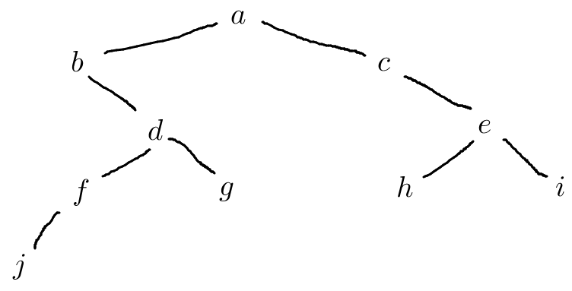

(2)给出该二叉树的先序、中序、后序、层次遍历结果。（8分）

先序：a b d f j g c e h i

中序：b j f d g a c h e i

后序：j f g d b h i e c a

层次：a b c d e f g h i j

(3)并将此二叉树还原成森林。（5分）

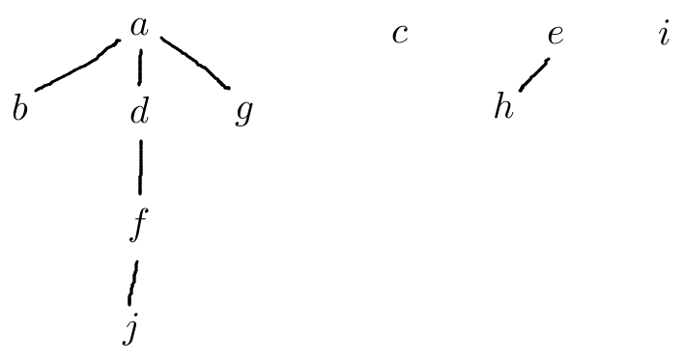

(4)给出森林的先序遍历、中序遍历结果。（4分）

先序：a b d f j g c e h i

中序：b j f d g a c h e i

2．二叉树的中序和后序遍历结果分别为EFBCGHIDA和FEIHGDCBA。

(1)画出该二叉树。（5分）

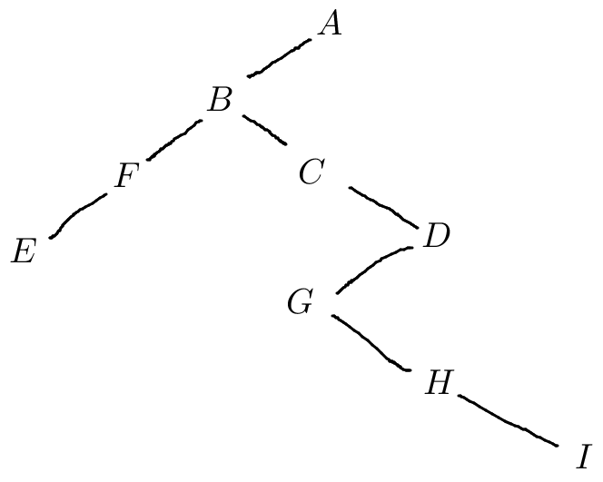

(2)将其转换为树，画出转换后的树。（5分）

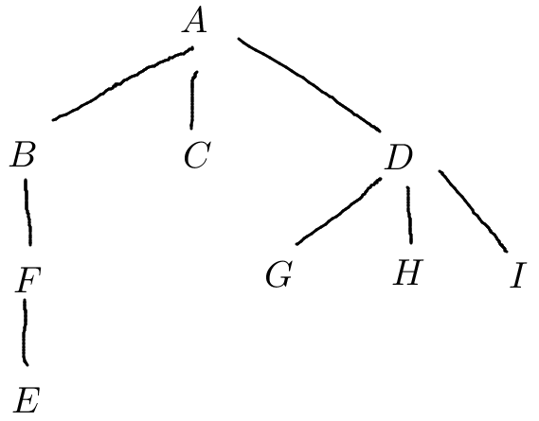

(3)求树的先根、后根遍历序列。（4分）

先根：A B F E C D G H I

后根：E F B C G H I D A

3.假设用于通信的电文长度为100个字符，由{a,b,c,d,e}中的字母构成，统计它们在电文中出现的频度分别为{0.31,0.16,0.30,0.12,0.11}。

（1）对这5个字母进行等长编码，至少需要几位二进制数？（2分）

因2^2=4<5<8=2^3,故3位.

（2）请设计算法对这5个字母进行不等长编码无损编码。要求给出详细计算过程。（15分）

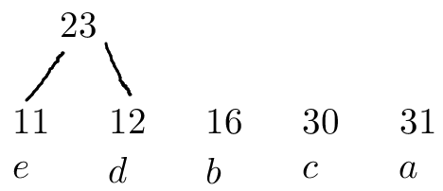 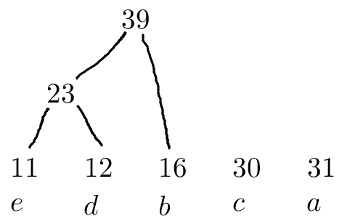

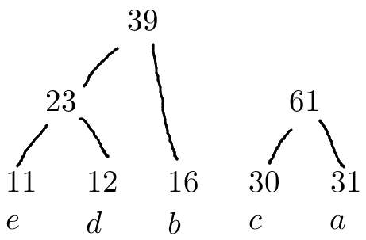 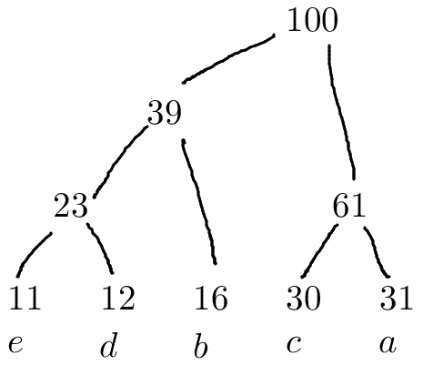

a – 11 b – 01 c – 10 d – 001 e - 000

（3）不等长编码比等长编码，使电文总长减少多少？（2分）

100 * (0.31 + 0.16 + 0.30) = 77.